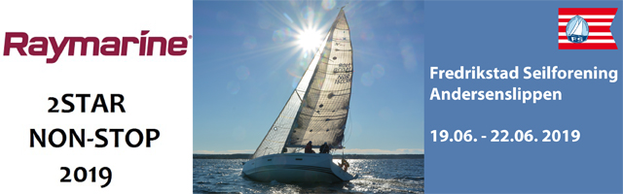

Middag til alle deltagere
Lørdag 22.06
ca. kl 18.oo

Kalvestek
poteter og salat
Eplekake og Is

ØL 50 kr

